# Semestrální projekt „Statické webové stránky“

z předmětu Technologie pro publikování na webu 1 (TNPW1)

**Identifikační údaje**

|  |  |
| --- | --- |
| Jméno a příjmení: | Martin Kubjak |
| Login do sítě UHK: | Kubjama1 |
| Studijní obor: | AI3s-P |
| Akademický rok: | 2022/2023 LS |
| Cvičení: | *ROHí – Čtvrtek –10:45* |

**Souhrnné informace**

|  |  |
| --- | --- |
| Název projektu: | E-shop |
| Anotace projektu: | *Projekt je frontend E-shopu pro neexistující firmu Elektroniks* |

## Část „Analýza a návrh“

## Jaký je účel webových stránek?

K čemu budou stránky sloužit?

Webové stránky Elektroniks slouží k prezentaci a prodeji elektroniky.

## Uveďte důvod, proč byly webové stránky vytvořeny.

Proč byly k uvedenému účelu vytvořeny webové stránky, a ne jiné řešení?

Webové stránky byly vytvořeny jako prostředek pro prezentaci a prodej elektroniky, umožňující širokému publiku pohodlný přístup k nabídce.

## Čeho chcete webovými stránkami dosáhnout?

Seznam cílů, které máte pro webové stránky.

Zvýšení online prodeje elektroniky. Zlepšení uživatelského zážitku a navigace na stránkách. Rozšíření povědomí o značce a posílení online přítomnosti.

## Popište, co se musí stát, abyste webové stránky považovali za úspěšné.

Myslete např. na návštěvnost, tržby, místo ve výsledcích vyhledávačů, apod.

Správnou strukturu URL pro SEO, rychlost načítání stránek a responzivní design pro uživatelský komfort na různých zařízeních.

## Kdo je cílová skupina webových stránek?

Popište své cílové publikum podle věku, pohlaví, socioekonomických charakteristik atd.

Technologicky zdatní uživatelé ve věku 13–45 let, bez ohledu na pohlaví

## Jakou příležitost nebo problém řeší webové stránky?

Webové stránky můžou například přinést příležitost poskytnout informace o tématu ostatním nebo vytvořit počáteční webovou prezentaci pro společnost.

Webové stránky řeší potřebu poskytnout uživatelům snadný přístup k moderní elektronice a nabízet možnost pohodlného online nákupu. Zároveň přinášejí příležitost pro prezentaci široké škály elektronických produktů a budování online komunity kolem tématu moderní technologie.

## Jaký typ obsahu lze na webových stránkách použít?

Popište typ textu, grafiky a médií, které budete pro web potřebovat. I když byste měli psát textový obsah sami, můžete použít externí zdroje pro obrázky a multimédia bez licenčních poplatků. Přečtěte si úvahy o autorských právech (přednáška 13).

**Text:** Popisy produktů, technické specifikace.  
**Grafika:** Fotografie produktů.

**Respektování autorských práv: Vše je vytvořeno bezplatným nástrojem AI**

## Seznam adres URL pro nejméně dvě související nebo podobné webové stránky nalezené na webu.

[*https://www.alza.cz/*](https://www.alza.cz/)

<https://www.czc.cz/>

<https://www.heureka.cz/>

## Mapa webových stránek.

Pomocí specializovaného programu na tvorbu drátěných modelů, textového či grafického editoru nebo papíru a tužky vytvořte mapu webových stránek, která ukazuje hierarchii stránek a vztahy mezi stránkami.

## Návrh rozložení webových stránek.

Pomocí specializovaného programu na tvorbu drátěných modelů, textového či grafického editoru nebo papíru a tužky vytvořte drátěný model s návrhem rozvržením pro domovskou stránku a pro stránky s obsahem.  Použijte některý z návrhu rozvržení stránky z obrázků [2](https://oliva.uhk.cz/webapps/blackboard/content/listContentEditable.jsp?content_id=_225388_1&course_id=_998_1#obr2) až 5 z cvičení 5. Uveďte, kde bude logo, navigace, text a obrázky umístěny. Přesné znění textu nebo obsah obrázků není důležitý. Drátěný model uveďte pro všechny rozměrové varianty zařízení.

## Část „Implementace“

## Adresa umístění projektu

Uveďte adresu, na které je projekt umístěn.

<https://lide.uhk.cz/fim/student/kubjama1/>

## Velikost textového obsahu (v počtu slov)

Uveďte počet slov textového obsahu webových stránek.

1857

## Barvy

Uveďte použité barvy (vzorek barvy s kódem barvy jako hexadecimální číslo).

Pro každou barvu uveďte, na kterých prvcích, případně k jakému účelu byla použita.

text—color: #FFF;

tertiary—color : #43877B;

secondary—color : #OD5146;

primary—color: #00362D;

## Fonty

Uveďte použité fonty.

Pro každý font uveďte rodinu písma, velikost písma a elementy, pro které byl použit.

Roboto, normal, všechny

## Navigace

Uveďte, jakými způsoby je zajištěna navigace v projektu včetně alternativ k případné obrázkové navigaci. Uveďte jak hlavní, tak ostatní navigaci.

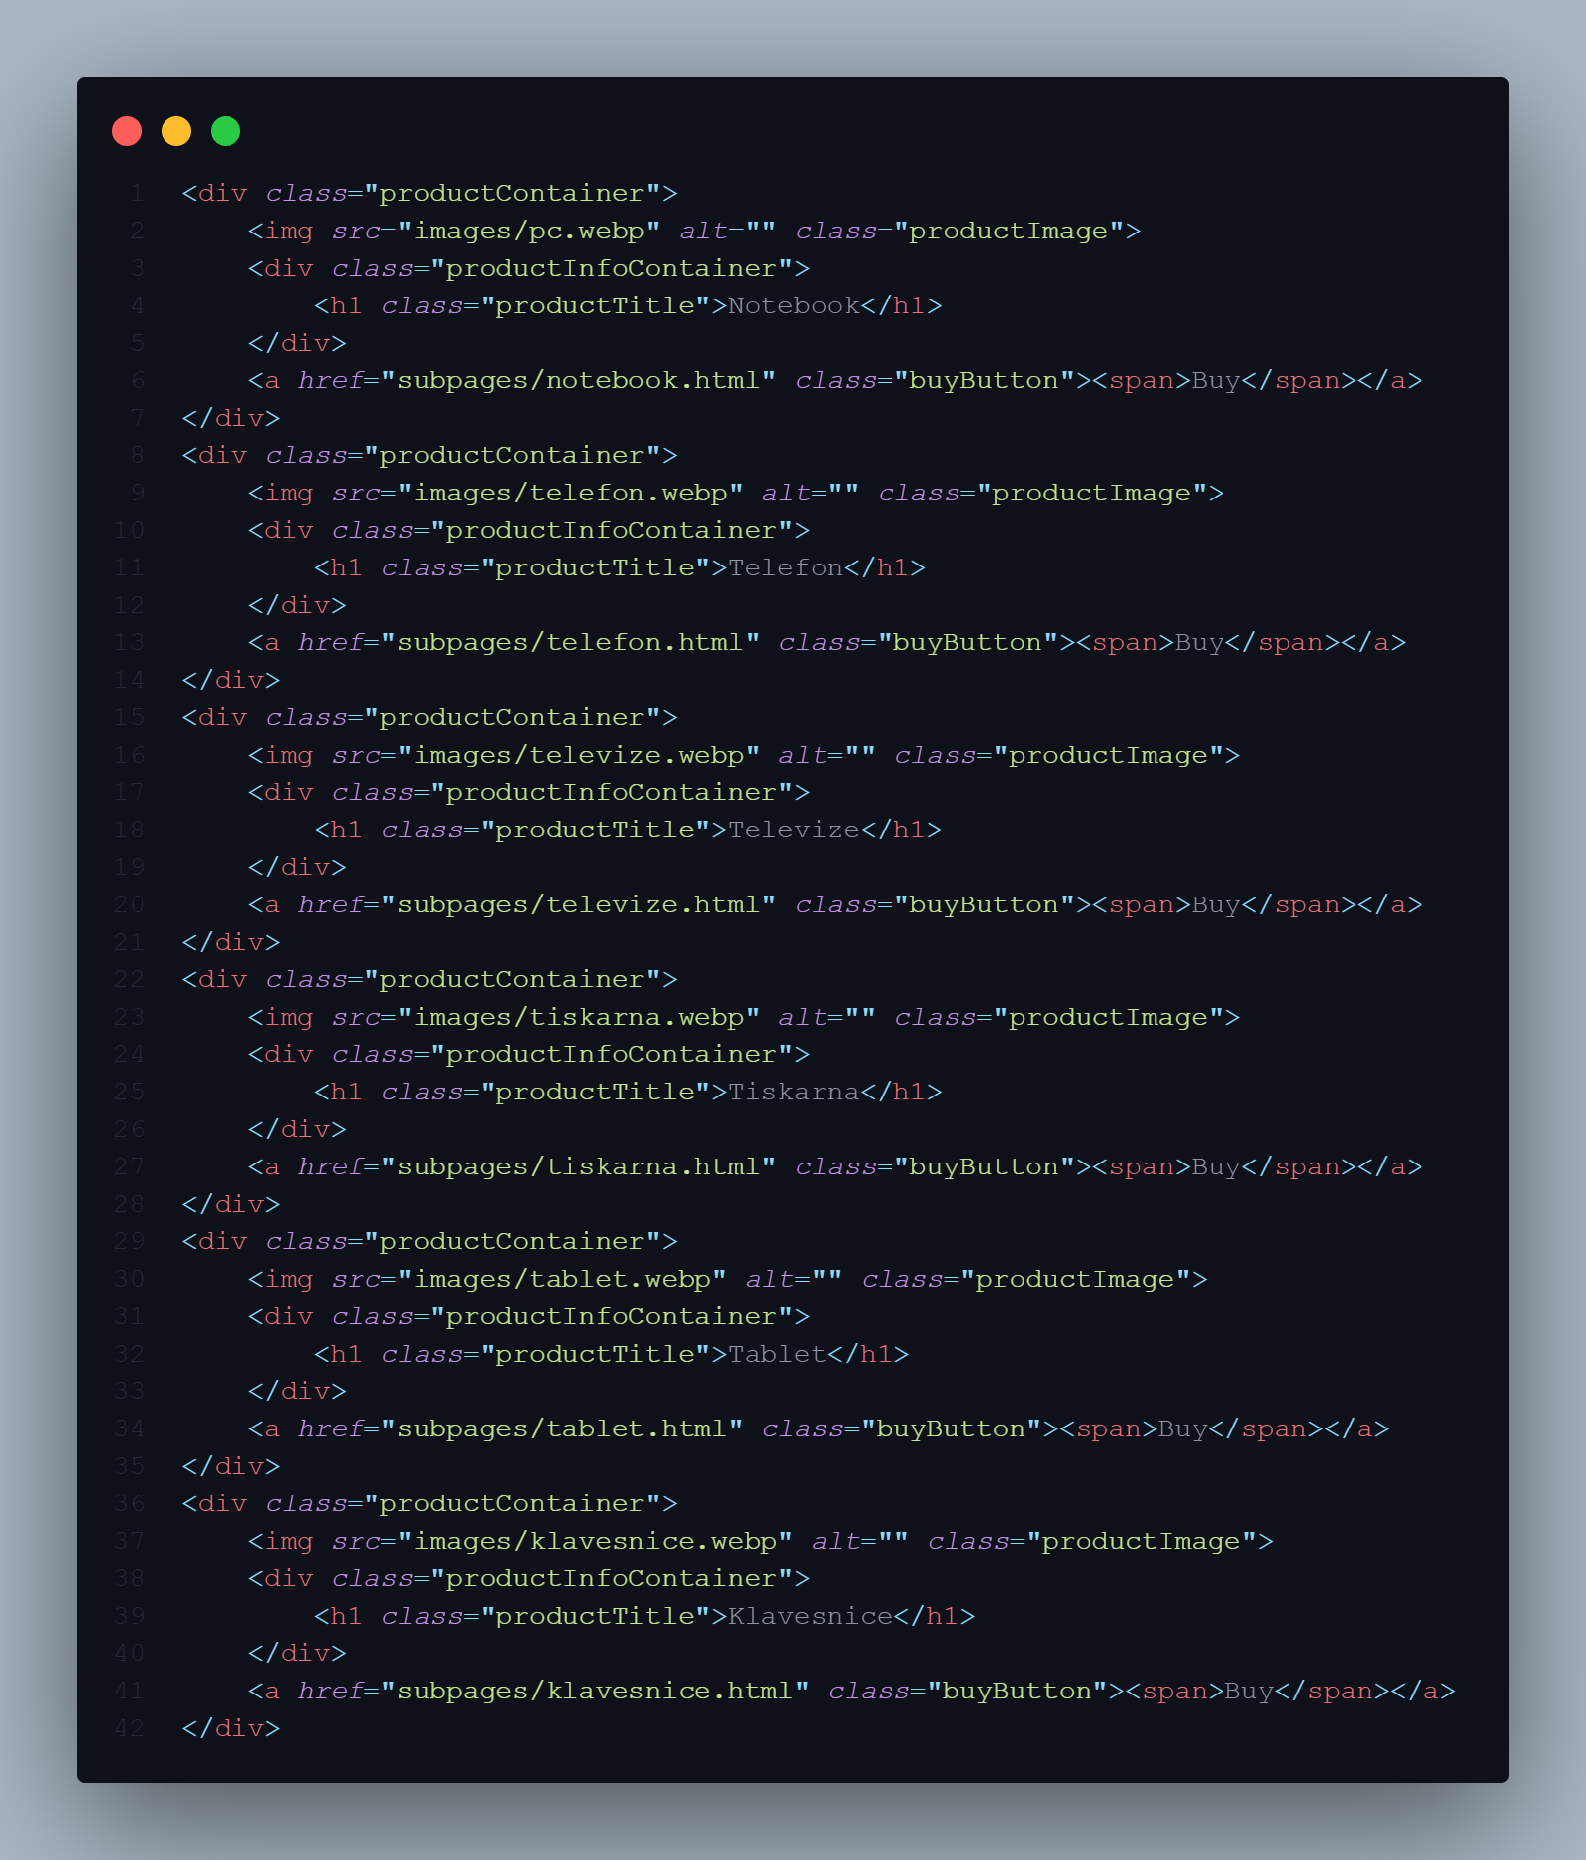

Používám moje produkty na stránce jako navigaci

## Komponenty stránky

Uveďte příklad označkování a formátování základních komponent stránky.

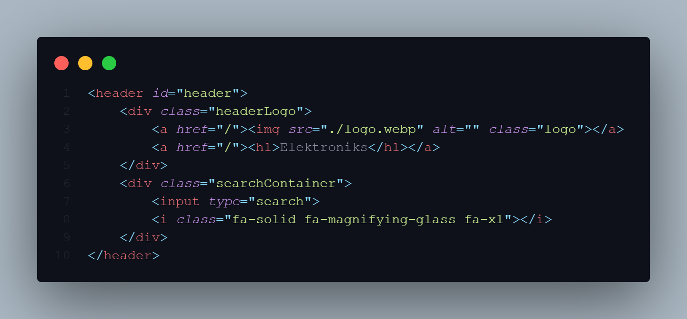

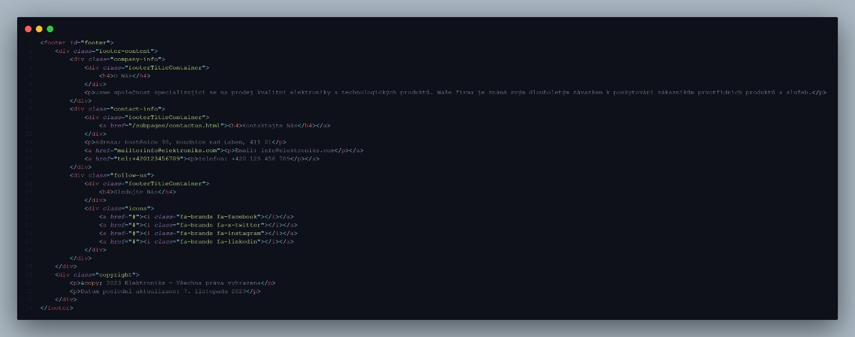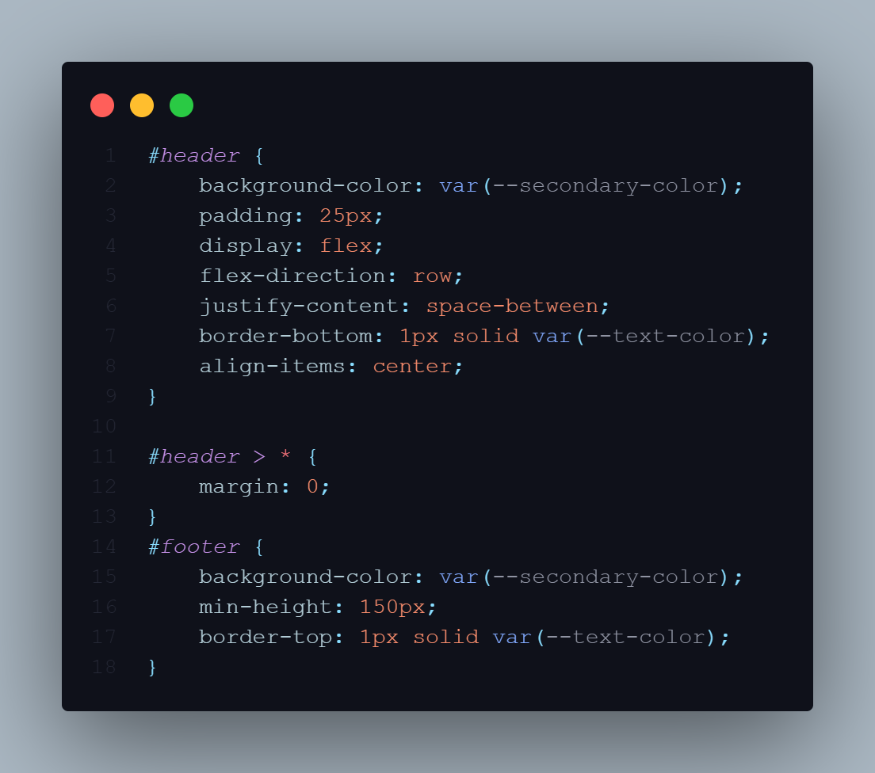

## Rozložení stránky

Uveďte příklad označkování a formátování rozložení stránky či její části.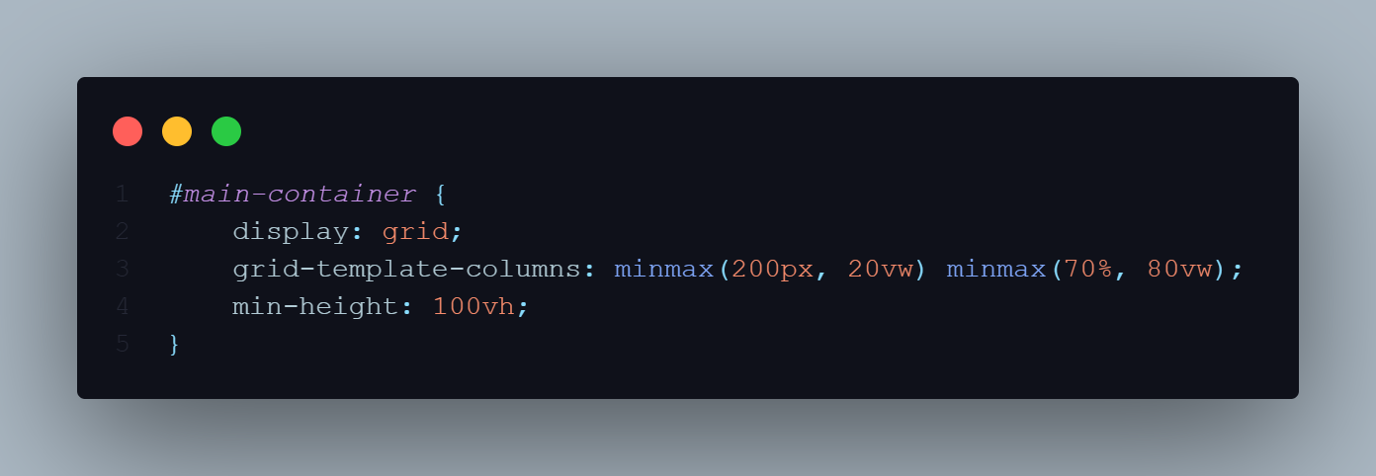

## Strukturální elementy HMLT5

Uveďte příklad použití HTML5 strukturálních elementů (např. header, nav, main, footer).



## Responzivita

Uveďte zlomové body rozměrů (či jiných atributů) obrazovky, pro které se použije odlišné formátování obsahu (pomocí dotazů na média):

750px

500px

Uveďte příklady odlišného formátování v podobě dotazů na média, pro každou variantu formátování alespoň jedno CSS pravidlo:

## Kontrola přístupnosti, validity kódu a funkčnosti odkazů

Prokažte přístupnost, validitu kódu a funkčnost odkazů.

(sem zkopírujte výsledek z nástroje pro vyhodnocení přístupnosti webu)

(sem zkopírujte výsledek z nástroje pro validaci HTML a CSS kódu webu)

1 Error tam je kvuli tomu že není label u searchbaru, kdybych ho tam dal nevypadalo by to hezky.

4 krát empty link je ve footeru u socialnich siti a kvuli tomu že moje „firma“ nemá žádné tak tam nejsou

(sem zkopírujte výsledek z nástroje pro kontrolu funkčnosti odkazů)

2 Tam nefunguji jen protože ten validator to ma vypnute v realitě to funguje.